ΚΛΙΣΗ ΕΠΙΘΕΤΩΝ
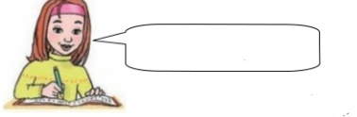

Καλημέρα παιδιά! Σήμερα
θα μάθουμε να κλίνουμε τα επίθετα.

Μαθαίνω πολύ καλά
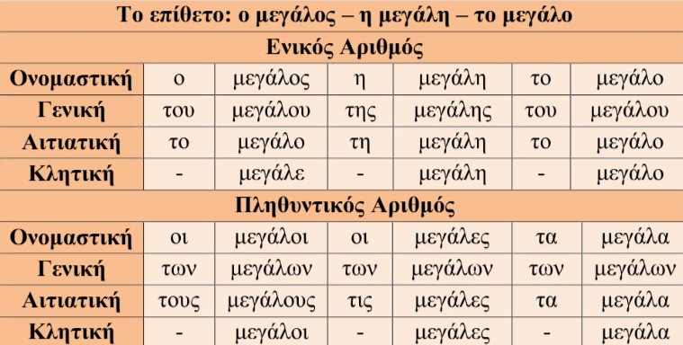
ΠΗΓΗ: tospitakithsdefteras.blogspot.com

ΕΡΓΑΣΙΕΣ

- Συμπλήρωσε το επίθετο στο βιβλίο της γλώσσας σου, στη σελ. 31.

- Ήρθε η ώρα και για λίγη ανάγνωση..., δεν νομίζεις;
Άνοιξε το βιβλίο εργασιών σου στην σελ. 45 και, αφού συμπληρώσεις τις προτάσεις, κάνε ανάγνωση της άσκησης 1.

- Τώρα μπορείς να κάνεις στην σελ. 46 την άσκηση 2 και στη σελ. 47 την άσκηση 4 πάλι από το βιβλίο εργασιών σου.

- Στο τετράδιο των εργασιών σου (κόκκινο τετράδιο) όταν είσαι έτοιμος/η να κλίνεις το επίθετο: ο ωραίος, η ωραία, το ωραίο.

Ήρθε η ώρα για λίγο παιχνίδι…. https://prwtokoudouni.weebly.com/guost.html

Σας χαιρετώ και
περιμένω σύντομα νέα σας!

